目录

第一章：计算机系统知识 3

1. 校验码 3

2. 总线 3

3. 原码，补码，反码，移码 3

4. 磁盘容量 3

5. 系统可靠度 4

6. 指令流水线吞吐率 4

7. CPU几个寄存器的含义 4

8. CISC和RISC 5

9. 计算机组成与体系结构 5

10. 寻址方式 5

11. 存储器存取方式 5

第二章：软件工程、维护及测试 6

1. CMM软件能力成熟度模型 6

2. CMMI能力模型 6

3. 统一过程(UP) 6

4. 软件过程模型 7

5. 极限编程(XP) 7

6. PERT图和Gantt图 7

7. 软件质量管理 7

8. 软件风险和预测 8

9. 软件度量 8

10. 软件测试 8

11. 软件复审 8

12. 系统文档 9

13. 软件维护 9

14. 软件变更和配置管理 9

第三章：面向对象、设计模式、UML 9

1. UML的设计视图 9

2. UML类图中类与类之间的关系 9

3. UML用例图中的include和extends 10

4. 数据流图 10

5. UML类图中多重度 10

6. 类耦合类型 11

7. UML中的图 11

8. UML各设计模式及包含的含义 11

第四章：数据库基础 11

1. 函数依赖及属性 11

2. 数据库规范化 12

3. 实体联系图 12

4. 笛卡尔积 12

第五章：数据结构和算法 13

1. 拓扑排序 13

2. 时间复杂度 13

3. 广义表 13

4. 算法设计 13

第六章：信息安全 15

1. 报文摘要算法 15

2. 内网，外网和DMZ(非军事区域) 15

3. 常见病毒 15

第七章：程序设计语言 15

1. 编译和解释程序 15

2. 传值与传地址的几个问题汇总 15

3. 静态语言和动态语言 16

4. 上下无关法推导，有限状态机 16

5. 算术表达式 16

6. 集合正规式 16

第八章：多媒体技术 17

1. 媒体的概念 17

2. MPEG标准 17

第九章：操作系统知识 17

1. 磁盘位示图（bitmap） 17

2. 时间片轮转 18

3. PV操作 18

4. 系统死锁 18

5. 磁盘处理时间 18

6. 可变式分区 18

第十章：标准化与知识产权 18

1. 软件著作权 18

第十一章：计算机网络与信息安全 18

1. 子网掩码 18

看清是选择正确的还是不正确的！！！

# 第一章：计算机系统知识

## 1. 校验码

A. 海明码：n个数据增设k个校验位，n与k的关系是：2k-1≥n+k

B. 海明码：利用多组数位的奇偶性来检错和纠错。

C. 循环冗余校验码(CRC)：利用生成多项式为k个数据位产生r个校验位来编码。编码长度为k+r。由两部分组成，左边为信息码(数据)，右边为校验码。主要用来检错。

## 2. 总线

A. 包括：地址总线、数据总线，控制总线

B. 若内存容量为4GB，字长为32。则地址总线宽度为32，数据总线宽度也为32.

容量为4GB，则内存单元的地址宽度为32. 字长表示数据总线。

C. 总线定义

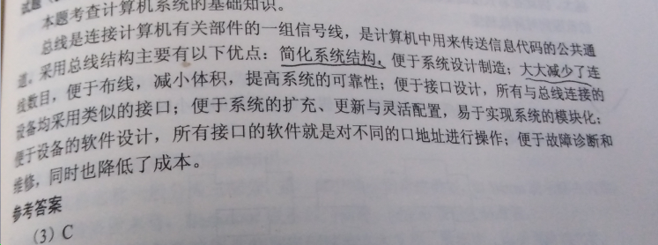

## 3. 原码，补码，反码，移码

A. 正数的原码，补码，反码都是相同的。

B. 负数反码是其绝对值按位取反，补码是反码加1。举例：

[-0]原=1 000000，[-0]反=1 1111111，[-0]补=0 000000

C．如果8位数表示补、反码，可以表示的范围是-128~127。如正数[+1]反=0 0000001，负数[-1]反=1 0000001，最高位表示符号位

D. 二进制B，八进制O，十进制D，十六进制H

E. 浮点数

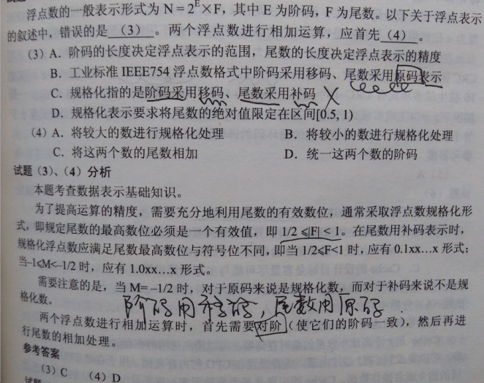

## 4. 磁盘容量

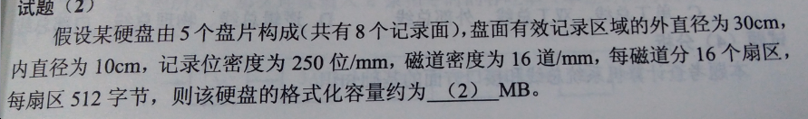

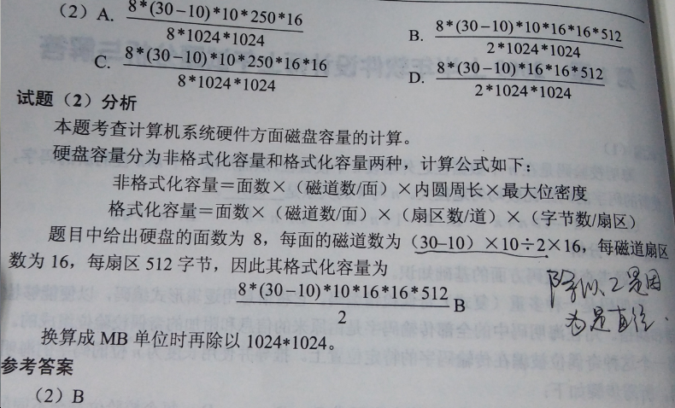

## 5. 系统可靠度

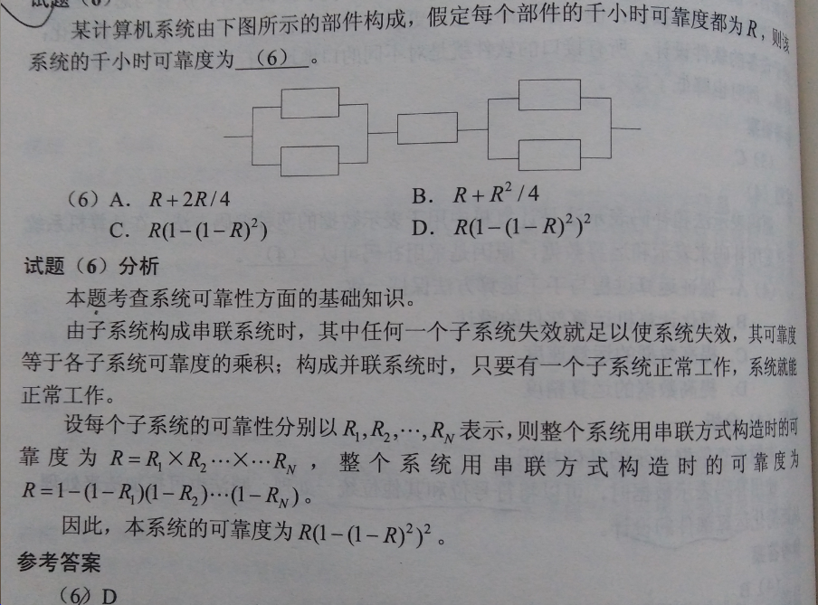

## 6. 指令流水线吞吐率

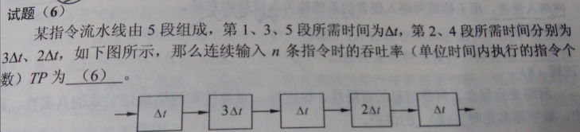

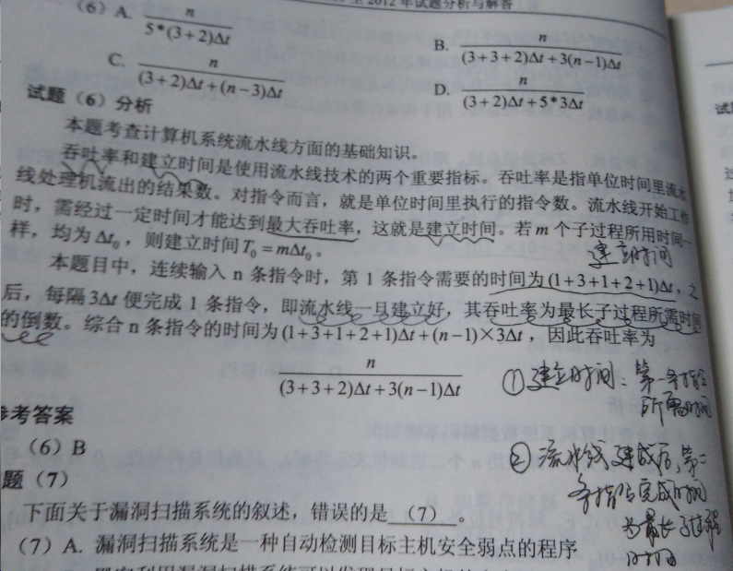

## 7. CPU几个寄存器的含义

CPU执行一条指令，先把它从内存中读取到DR中，再送入IR暂存。ID根据IR的内容产生各种微操作指令。

A. 指令寄存器(IR)：存放正在执行的指令

B. 程序计数器(PC)：存放待执行的指令(下一条)地址。具有寄存信息和计数两种功能。程序的执行分两种情况，一是顺序执行，二是转移执行。程序员可以访问该寄存器。

C. 地址寄存器(AR)：用于存放访问内存的地址

D. 指令译码器(ID)：分为操作码和地址码两部分。

------以上为控制器，下面为运算器。

E. 数据寄存器(DR)：即数据缓冲寄存器，用于存放访问内存的数据。

F. 状态寄存器(PSW)：保持算术指令和逻辑指令运行或测试的结果。汇编语言中，可以直接访问该寄存器。

其他：通用寄存器：暂存运算器需要的数据或运算结果

## 8. CISC和RISC

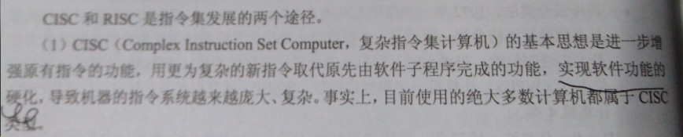

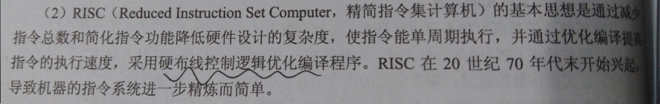

## 9. 计算机组成与体系结构

Flynn分类法，根据指令流、数据流、多倍性三方面分类。包含单指令流单数据流(SISD)、单指令流多数据流(SIMD)、多指令流单数据流(MISD)、多指令流多数据流(MIMD)。

## 10. 寻址方式

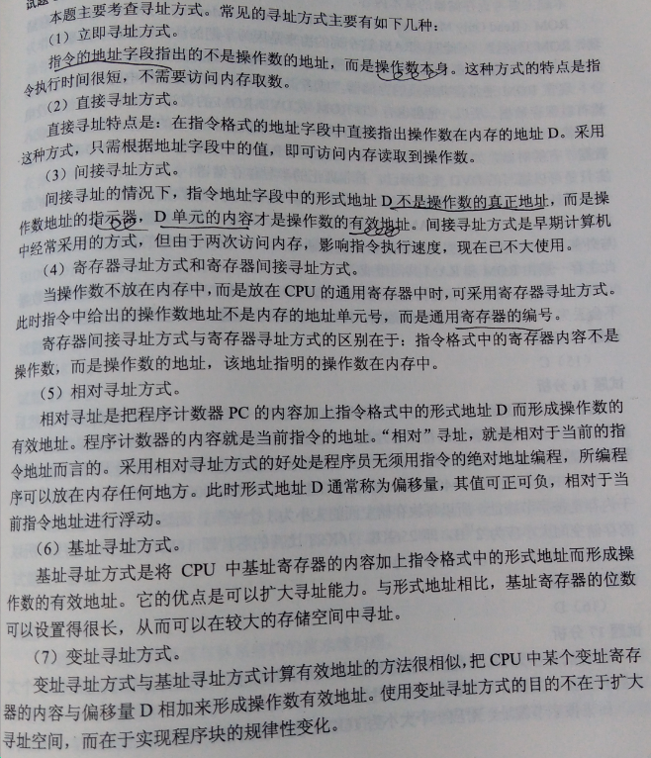

## 11. 存储器存取方式

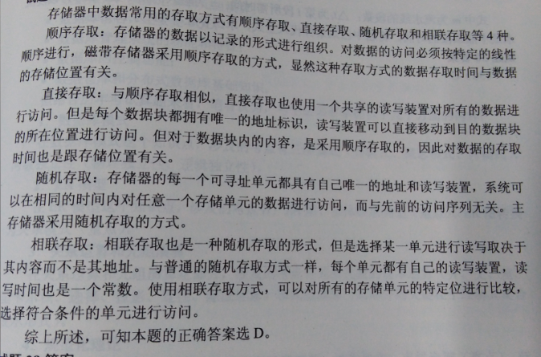

12. 虚拟存储器

主存和辅存依靠辅助软硬件的支持构成了虚拟存储器。为用户提供了一个更大的随机存储空间。其工作速度接近主存，每个成本接近辅存。

13. 中断

A. 为了方便实现多级中断，使用**堆栈**来保护断点和现场最有效。

B. 中断向量，提供中断服务的程序的入口地址。

# 第二章：软件工程、维护及测试

## 1. CMM软件能力成熟度模型

**初始级**：软件过程杂乱无章，混乱，几乎没有明确定义，完全依赖个人努力和英雄式核心人物的作用。

**可重复级**：建立了基本的项目管理过程和实践来跟踪，有必须要的过程准则来重复以前在同类项目中的成功。

**已定义级**：管理和工程两方面的软件过程已经文档化、标准化，并综合成整个软件标准过程。使用标准开发过程来构建。

**已管理级**：制定了软件过程和产品质量的详细度量标准。软件过程的产品质量都被开发组织的成员所理解和控制。即管理层寻求更主动的应对系统的开发问题。

**优化级**：加强了定量分析，通过来自过程质量反馈和来自新观念、新技术的反馈是过程持续改进。即连续的监督和改进标准化的开发过程。

过程能力成熟度模型基于这样的理念：改进过程将改进产品，尤其是软件产品。软件组织为提高过程能力，把不成熟的过程提升到较成熟的过程涉及四个方面，这四个方面构成了软件过程改进的框架，即：**过程改进基础设施**、**过程改进线路图**、**软件过程评估方法**和**软件过程改进计划**。过程改进不可能一次性完成，会反复进行。每次改进要经历四个步骤：**评估、计划、改进和监控**。

## 2. CMMI能力模型

分为阶段式模型和连续式模型。阶段式模型和CMM模型类似，连续式模型如下：等级共有6个（0-5）级

0级：未完成级，表明过程域中一个或特定目标没满足

1级：已执行的，过程通过转换输入产生输出，关注过程域的特定目标的完成。

2级：已管理的，已管理的过程制度化，针对单个过程实例

3级：已定义级，关注过程的组织级标准化和部署

4级：定量管理的，定量管理的过程制度化

5级：优化的，优化过程，表面过程得到很好的执行并且持续改进

## 3. 统一过程(UP)

统一过程定义了四个阶段如下，统一过程的典型代表为RUP，是商业扩展。

**起始阶段**：生命周期目标。专注项目的初创活动，产生构想文档，用例模型，风险评估，项目计划，业务模型等。

**精化阶段**：生命周期架构。进行需求分析和架构演进，用例模型，需求补充，项目计划，设计模型等。

**构建阶段**：初始运作功能。关注系统构建，产生实现模型，设计模型，软件构件，测试计划，测试用例及文档。形成一个准备提交的软件产品。

**移交阶段**：产品发布。提交的软件产品发布版本，测试报告，综合用户反馈等。

## 4. 软件过程模型

A. **瀑布模型**：包含需求分析、设计、编码、测试、运行和维护，规定了由前至后、相互衔接的固定顺序，如瀑布流水逐级下落。以文档作为驱动，要求软件需求很明确，而且直到项目结束才能演示系统的能力。

**V模型**，是瀑布模型的变体。在V模型的推进过程中，执行了一系列的测试。V模型左边是瀑布模型演进过程，右边是测试过程。

B. **增量模型**：是瀑布模型的变体，融合了瀑布模型的基本成分和原型实现的迭代特征，将需求分解为一个个增量。强调每一个增量都可以发布一个可操作的产品。不足之处：如果没有对用户的变更要求进行规划，会使后续的增量不稳定；如果需求不像早期考虑的稳定和完整，部分增量需求需要重新开发。

C. **演化模型**：有原型模型和螺旋模型，总体上都是循环开发。是专门应对需求不断变更的过程模型。

C.1. **原型模型**：不必满足目标软件的所有约束，要求能快速低成本的构建原型。按照目的可以分为**探索型原型**、**实验型原型**、**演化型原型**。其中探索型目的是弄清目标需求，实验型目的是验证方案或算法的合理性，演化型目的是将原型作为目标系统的一部分，通过对原型的逐步改进达到最终目标。

C.2. **螺旋模型**：是将瀑布模型和演化模型结合起来。开发过程分几个螺旋周期，每个螺旋周期分为4个工作步骤：**制定计划**，确定软件的目标和选定实施方案。**风险分析**，分析所选的方案，识别风险。**实施工程**，实施软件开发，验证阶段性产品。**用户评估**，评估下一个周期的开发计划。支持用户需求的动态变化。

D. **喷泉模型**：以用户需求为动力，以对象作为驱动模型，适合面向对象的开发方法。具有**迭代性**和**无间隙性**。克服了瀑布模型不支持软件重用和多项开发活动集成的局限性。

E. **基于构件的开发模型**：利用预先包装的构件来构造应用系统。目的是构建领域模型、领域基准体系结构和可复用构件库。

F. **形式化方法模型**：建立在严格的数学基础上的开发方法，生成计算机软件形式化的数学规格说明。

## 5. 极限编程(XP)

4大价值观：**沟通、简单性、反馈和勇气**。

## 6. PERT图和Gantt图

A. PERT图中关键路径：指持续时间最长的路径

B. Gantt图能描述每个任务从何时开始何时结束，任务的进展情况，各个任务的并行性。但不能反应各任务之间的依赖关系。

## 7. 软件质量管理

A. ISO/IEC 9126软件质量模型

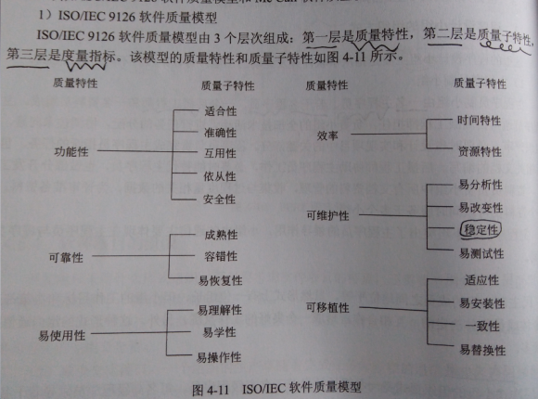

B. Mc Call软件质量模型

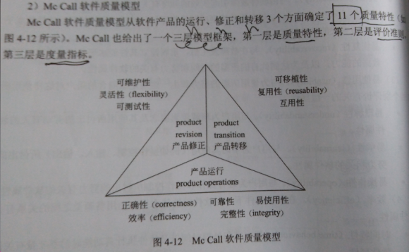

C. 软件容错技术分为两类：一类是**避开错误**，开发过程中不让错误加入；一类是**容错技术**，容错的主要手段是冗余。**冗余技术**分为四类：**结构冗余、信息冗余、时间冗余、冗余附加技术**。

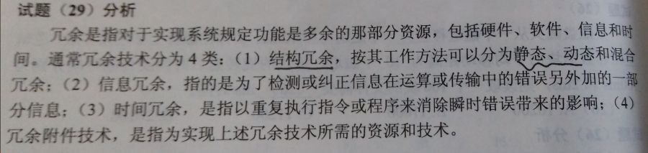

D. **软件可靠性**：指的是系统对于给定的时间间隔内、在给定的条件下**无失效**运作的概率。**软件可用性**：指的是给定的时间点上，软件系统能够按照规格说明正确运行的概率。**软件可维护性**：指的是给定使用条件下，在规定的时间间隔内，使用规定的过程和资源完成维护活动的概率。

## 8. 软件风险和预测

A. 软件风险包含两个特性：**不确定性**和**损失**。

B. 风险预测从两方面评估：风险发生的可能性或概率；风险产生的后果。

## 9. 软件度量

A. McCabe度量法，程序复杂度V(G)=m-n+2，其中m表示有向弧，n表示节点数。

还有一种计算方法：计算出有向图把平面划分的区域数。

B. 软件复杂性度量包括：(1)**规模**，指指令数或者源程序行数；(2)**难度**，通常由程序中出现的操作数所决定的量表示；(3)**结构**，通常用于程序结构有关的度量来表示；(4)**智能度**，即算法的难易程度。

## 10. 软件测试

A. 分支覆盖法：需要设计的测试用例确保每一个“真”分支和“假”分支至少通过一次，即统计最多分支数。换句话说就是要从begin到return一共有多少分支路径。

B. 一个成功的测试应该能发现至今未发现的错误。软件测试不能表明软件中不存在错误，只能说明软件中存在错误。被测程序段中，若发现的错误数目越多，则残存错误数也较多。

C. **功能测试**：检查软件是否能实现需求中指定的功能。**性能测试**：测试软件的安全性、精确性、速度和可靠性。**回归测试**：用于识别在改正当前故障的同时可能会引入新的故障。**验收测试**：客户对系统进行测试以验收软件系统是否符合需求。

## 11. 软件复审

分为**系统分析阶段**、**系统设计阶段**、**系统实施阶段**。

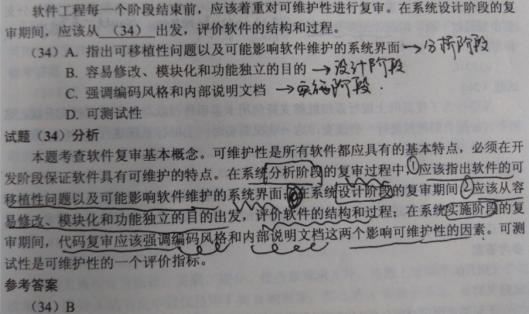

## 12. 系统文档

系统开发人员与项目管理人员在项目期内进行沟通的主要文档有：系统开发计划，包括**任务分解表、PERT图、甘特图**和**预算分配表**。

总体规划和开发合同是在系统规划和分析阶段提供的。测试计划是测试人员和系统开发人员沟通的。

## 13. 软件维护

A. 软件系统可维护性评价指标：**可理解性**、**可测试性**和**可修改性**。

B. 软件维护内容包含：**准确性维护**、**适应性维护**、**完善性维护**和**预防性维护**。

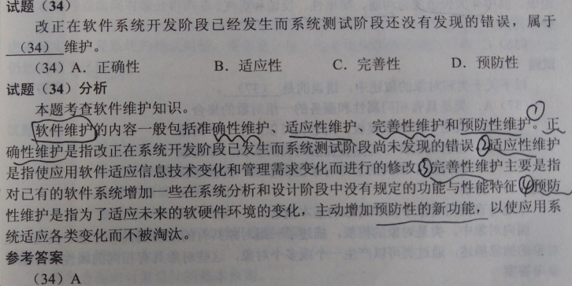

## 14. 软件变更和配置管理

A. 配置数据库包括：**开发库、受控库**和**产品库**。

B. 软件配置管理包括：**变更标识、变更控制**和**版本控制**。

# 第三章：面向对象、设计模式、UML

## 1. UML的设计视图

UML的设计视图包含了类、接口和协作，其中，设计视图的静态方面由类图和对象图表现；动态方面由交互图、状态图和活动图表现。

## 2. UML类图中类与类之间的关系

关系包含：依赖，关联，组合，聚合，继承（泛化），实现。

其中菱形表示整体对象，箭头表示部分对象。

A. 组合：实心菱形，整体对象与部分对象具有同一生命周期，整体对象控制着部分对象的创建和销毁。当整体对象不存在时，部分对象也不存在。

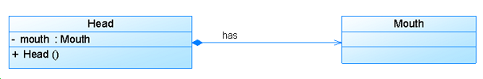

B. 聚合：空心菱形，整体对象不存在时，部分对象可以独立存在。

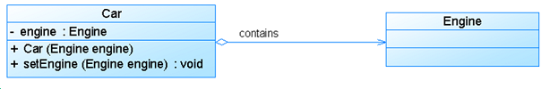

C. 关联：可以是直线，单箭头，双向箭头。

D. 依赖：虚线箭头，主要体现某个类的方法使用了另外一个类的对象。

E. 继承（泛化）：空心三角实直线，类的继承

F. 实现：空心三角虚直线，类的实现

## 3. UML用例图中的include和extends

include：包含关系，要完成包含用例就必须完成被包含用例。

extends：扩展关系，要完成被扩展用例，不一定执行扩展用例，是可选的。

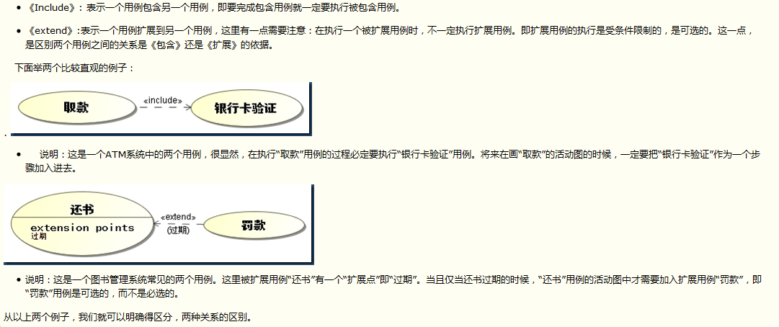

## 4. 数据流图

A. 数据存储名称以“文件”结尾，如客户文件，商品文件，订单文件

B. 补齐丢失的数据流，必须包含三点：数据流名称，起点，终点

C. 实体间不可以有数据流，因为数据流的起点和终点中必须有一个加工（处理）

D. 数据流图原则

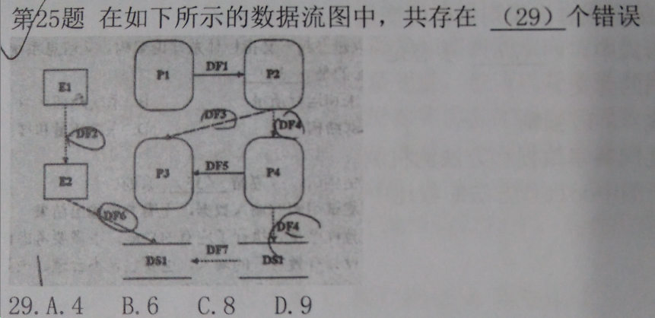

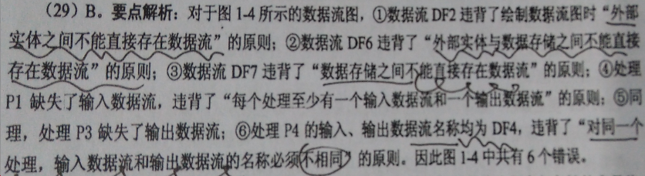

## 5. UML类图中多重度

多重度有：1,1..*,0..*,。对应关系表示什么含义？表示一个类的实例能够与另一个类的多少个实例相关联。

如果三个类关联在一起(类似实体图)，这种表达方式是不存在的。

## 6. 类耦合类型

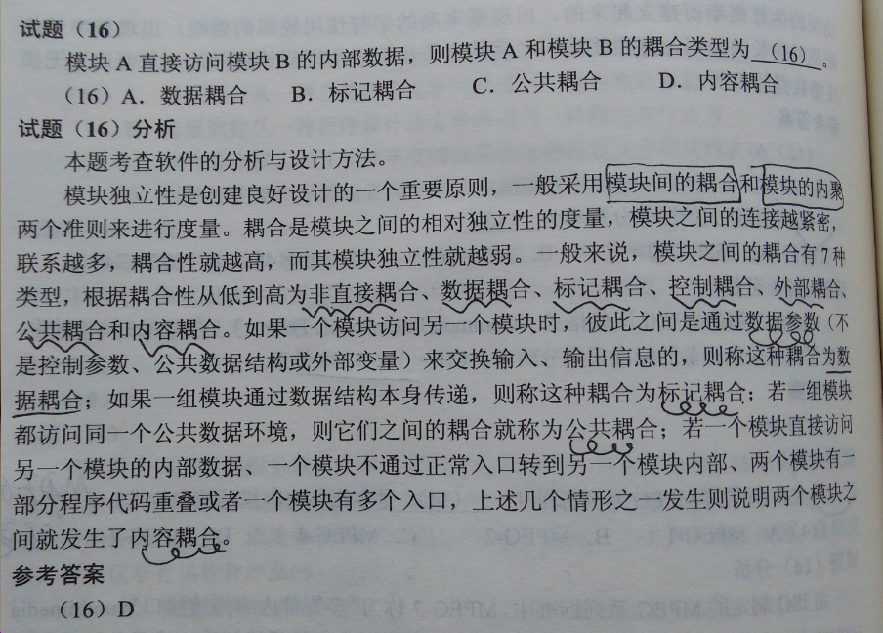

## 7. UML中的视图

视图(共14种)可分为结构性视图(静态)和行为性视图(动态)两种。结构领域主要是对系统的结构成员及其相互关系进行描述；行为领域则描述系统随时间变化的行为。

结构性视图包含：类图、对象图、组合结构图、构件图、部署图和制品图。

行为性视图包含：用例图、顺序图、通信图、定时图、状态图、活动图、交互概览图。

其中：顺序图、通信图、定时图和交互概览图统称为交互图。

A. 部署图：是一种用于显示运行的处理结点及居于其上的构件、进程和对象的配置图。部署组件之间的依赖关系类似于包依赖。

B. 状态图：常用来说明系统的动态视图，展示了一个特定对象的所有可能状态及由于各种事件的发生而引起的状态间的转移。一个状态图描述了一个状态机，其强调一个对象按事件次序发生的行为。

C. 对象图：描述多个对象及它们之间的交互关系。

D. 逻辑视图：也被称为设计视图，表示设计模型中在架构方面具有重要意义的部分，即类、子系统、包和用例实现的子集。

E. 进程视图：是可执行线程和进程作为活动类的建模，是逻辑视图的一次执行用例，描述了并发与同步结构。

F. 实现视图：对组成基于系统的物理代码的文件和构件进行建模。

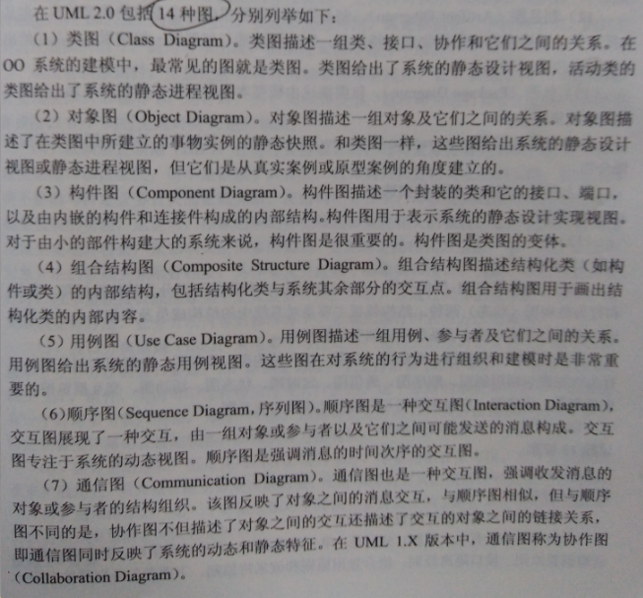

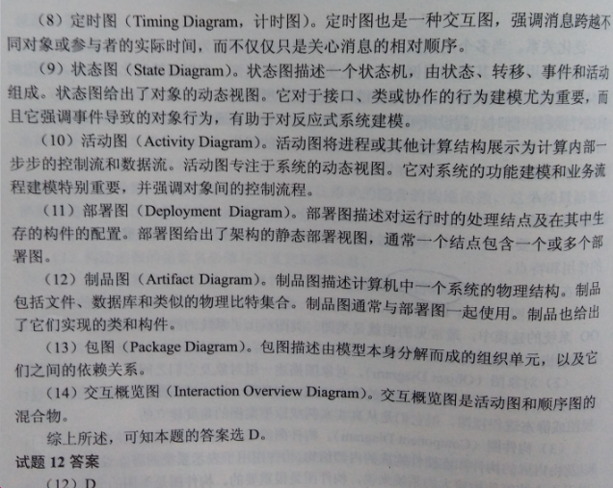

## 8. UML各设计模式及包含的含义

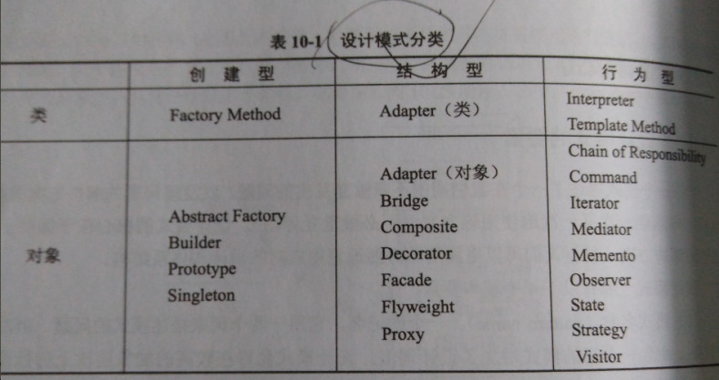

## 9. 面向对象设计的7大原则

7大原则：单一职责原则、开闭原则、里氏代换原则、依赖倒置原则、接口隔离原则、 组合重用原则、迪米特原则。

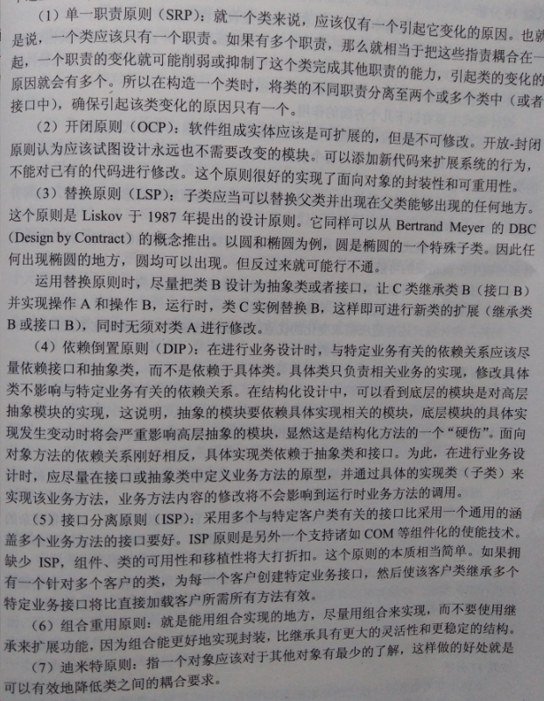

## 10. 多态

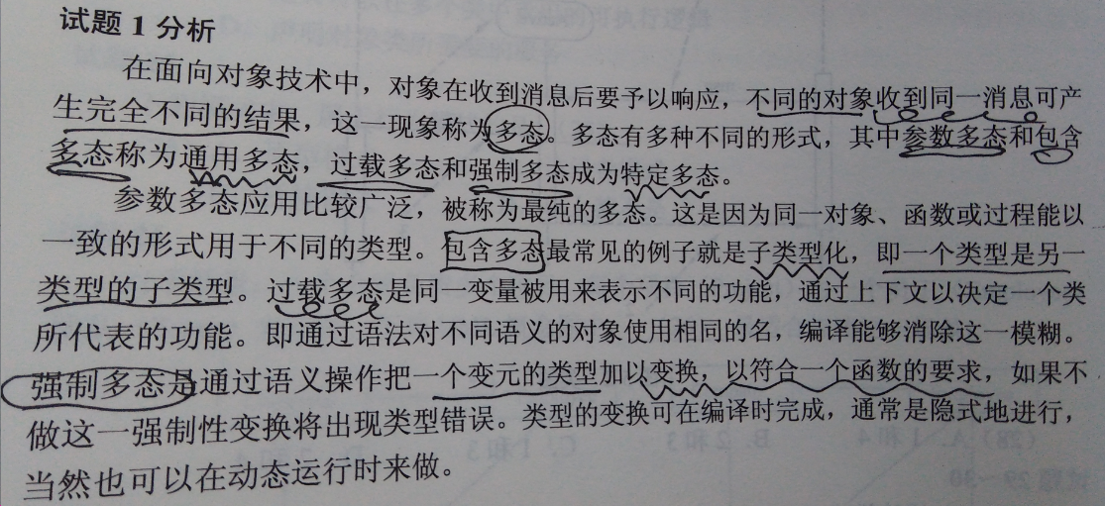 多态分为**通用多态**和**特定多态**。其中**参数多态**和**包含多态**是通用多态；**过载多态**和**强制多态**称为特定多态。

## 11. 包、接口、类、构件

A. 包：把组织模型的组块称为包。用于将元素组织成组的通用机制，使得用户能够控制对包的内容访问，从而控制系统体系结构中的接缝。

B. 接口：是描述某个类或构件的一个服务操作集。提供功能，操作，行为。

C. 构件：系统中遵从一组接口且提供实现的物理、可替换部分。可以利用构件来建模。好的构件应该采用良好的接口来定义灵活的抽象，以便将来可以用更新的接口兼容的构件来替换旧的。

## 12. UML模型的事物

A. 结构事物：模型中的静态部分，描述概念或物理元素。

B. 行为事物：模型中的动态部分，描述了跨越时间和空间的行为。

C. 分组事物：模型中的组织部分，由模型分解成的盒子。

D. 注释事物：模型中的解释部分，用来描述、说明和标注模型的任何元素。

## 13. 面向对象分析和设计

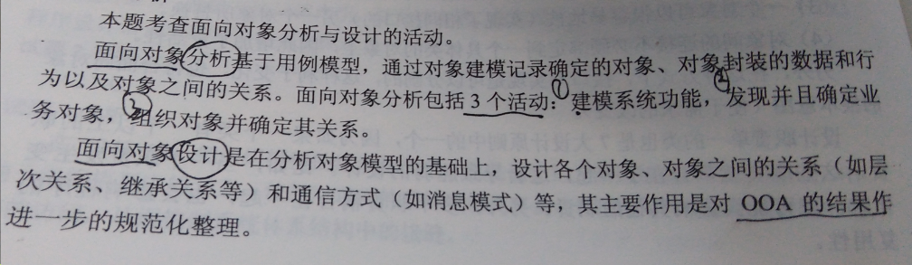

## 14. 类的分类

类可以分为**边界类**、**抽象类**、**实体类**三种。

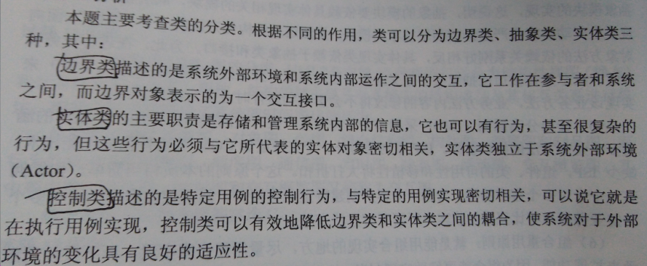

# 第四章：数据库基础

## 1. 函数依赖及属性

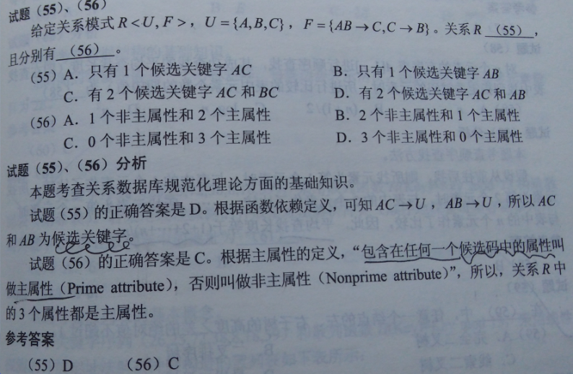 A. 主属性：包含在任何一个候选码中的属性为主属性，否则为非主属性。

## 2. 数据库规范化

A.第一范式1NF：每个分量属性不可再细分

B.第二范式2NF：每个非主属性完全依赖码

C.第三范式3NF：不存在非主属性传递依赖码，非主属性都是直接依赖码

D.BCNF：修正的3NF，不存在主键依赖主键

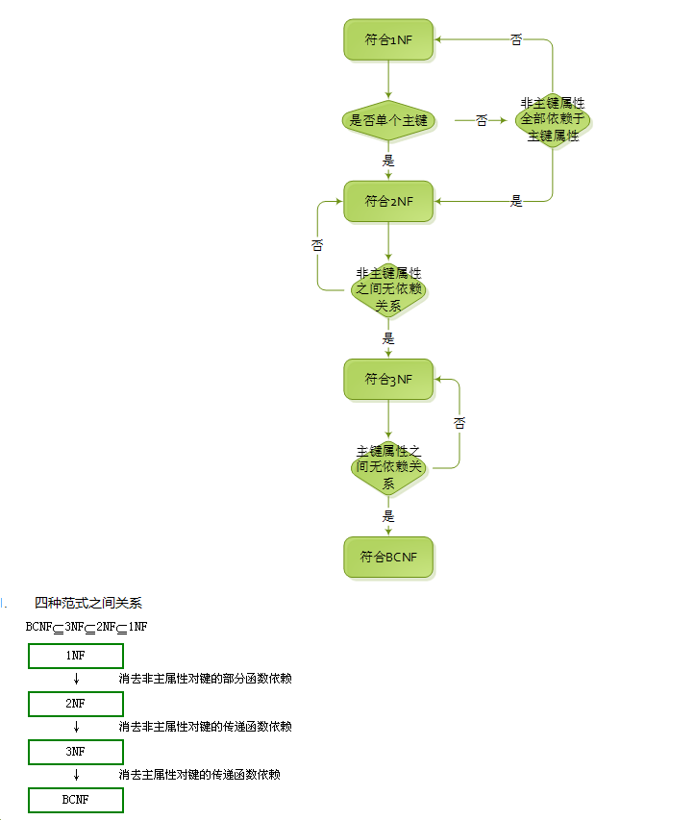

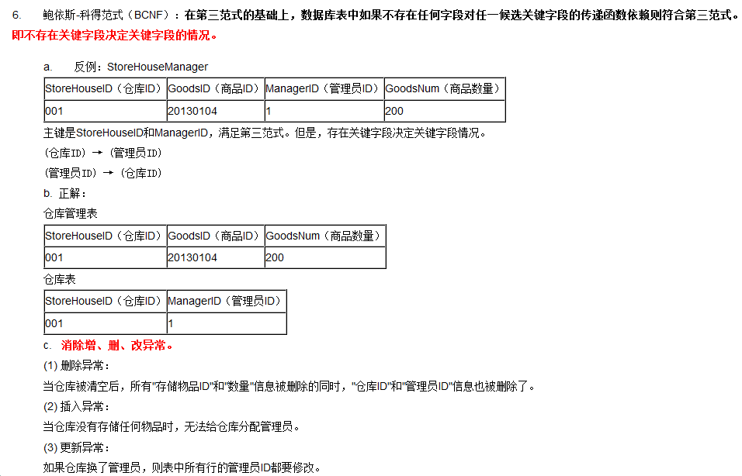

## 3. 实体联系图

A. ER实体联系图中，联系类型为1和*

## 4. 笛卡尔积

R×S笛卡尔积：π3,4,5(σ1<6(R×S))：表示笛卡尔积中第一列小于第六列，最终的结果显示3,4,5三列

# 第五章：数据结构和算法

## 1. 拓扑排序

拓扑排序，AOV网中排序方法如下：

A.在网中选择一个入度为零（没有前驱）的顶点输出

B.在网中删除该顶点及与该顶点有关的所有边

C.重复上述两步，直到网中不存在入度为0的顶点

如果所有顶点输出则拓扑排序完成，否则表示网中存在回路

## 2. 时间复杂度

A. 常见复杂度

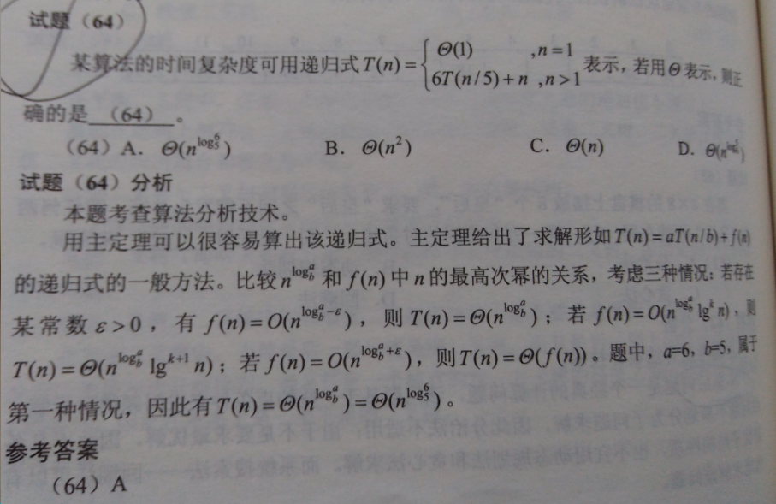 B. 递归算法复杂度分析

## 3. 广义表

广义表=表头+表尾（非表头部分全都是表尾）

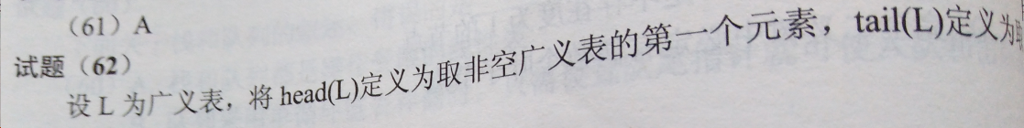

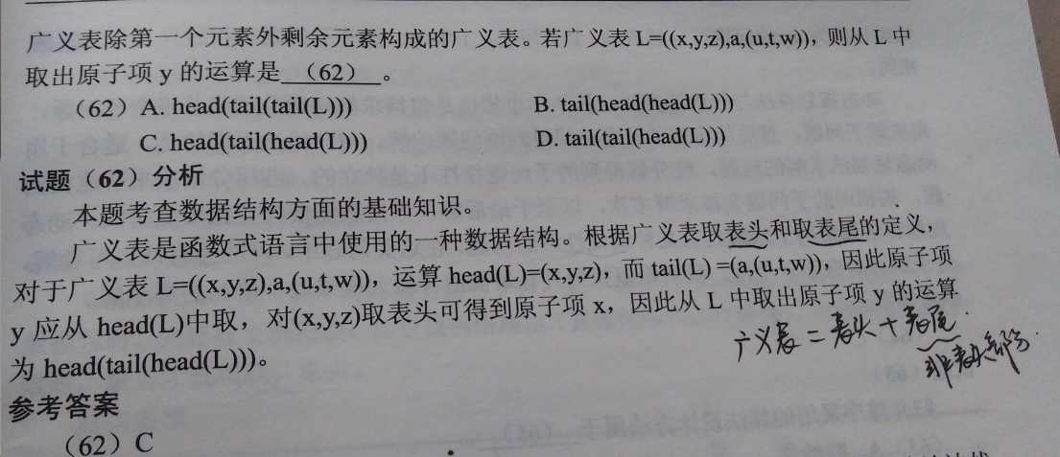

## 4. 算法设计

A. 深度优先

B. 广度优先

C. 回溯法

回溯法有“通用的解题法”之称，可以系统的搜索一个问题的所有解或任一解。以深度优先的方式系统的搜索问题，适合于解一些组合数较大的问题。

D. 分治法

分治法的时间复杂度为O(nlgn)。

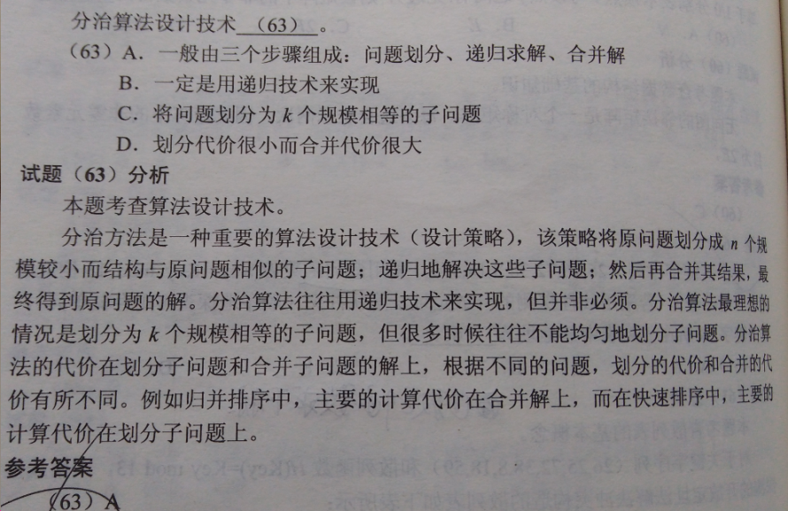

E. 动态规划法

动态规划法常用于求解具有某种最优性质的问题。在这类问题中，可能会有很多解，每个解都对应于一个值，我们希望找到具有最优值(最大值或最小值)的那个解。动态规划法与分治法类似，基本思想也是将待求解问题分解成若干个子问题。具有如下两个性质：**最优子结构**和**重叠子问题**，可以考虑动态规划法。

F. 贪心法

贪心法和动态规划法一样，常用于解决最优化问题。与动态规划法不同的是，贪心法并不总能得到最优解。具有两个性质：**最优子结构**和**贪心选择性质**，可以使用贪心法求解。

F. 递归法

递归的两个基本要素：边界条件，即确定递归到何时终止，也称为递归出口；递归模式，即大问题是如何分解为小问题的，也称为递归体。

G. 插入排序

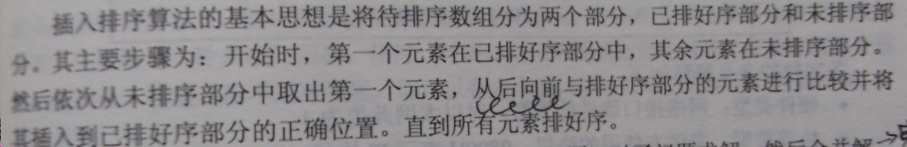

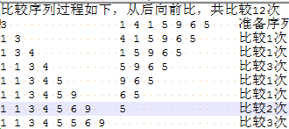 比如(3,1,4,1,5,9,6,5)，插入排序如下

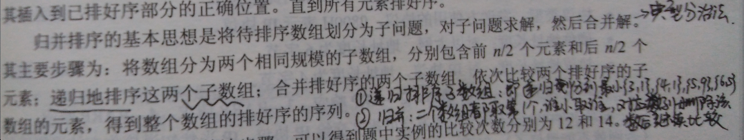 H. 归并排序

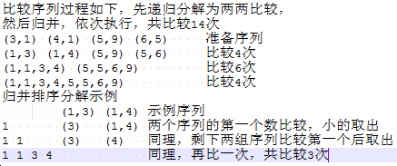 比如(3,1,4,1,5,9,6,5)，归并排序如下

14. 循环队列

15. 哈夫曼树

18. 0-1背包问题

19. 各种二叉树

# 第六章：信息安全

## 1. 报文摘要算法

A. 利用报文摘要算法生成报文的目的：防止发送的报文被篡改。常见的报文算法有MD5和SHA-1。

## 2. 内网，外网和DMZ(非军事区域)

内网：防火墙连接的被信任区域称为内网，其安全级别要求高。

外网：防火墙连接的不被信任区域称为外网，安全级别要求低。

DMZ(非军事区域)：用于部署对外提供的各种服务器，安全级别介于内外网之间。

三者间的访问关系为：A. 外网可访问DMZ，不能直接访问内网；B. DMZ可访问外网，不能访问内网；C. 内网可访问外网和DMZ。

## 3. 常见病毒

A. 宏病毒：感染word和office相关。

B. 欢乐时光：VB病毒，感染.htm、.html、.vbs、.asp和.htt文件。

C. 熊猫烧香：蠕虫病毒的一种变种。

D. CIH病毒：破坏计算机硬件的一种病毒。

# 第七章：程序设计语言

## 1. 编译和解释程序

编译和解释的最大区别是：编译程序需要将源程序翻译成计算机上的目标程序执行。

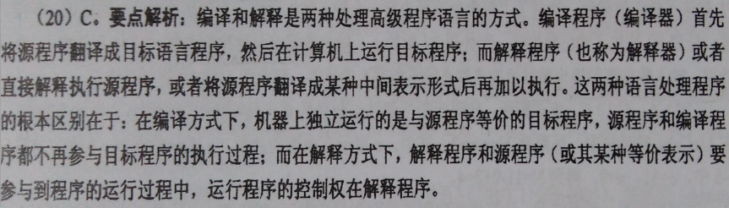

## 2. 传值与传地址的几个问题汇总

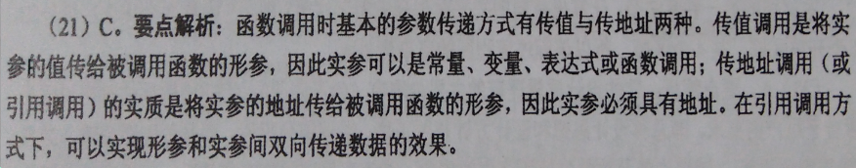

## 3. 静态语言和动态语言

静态语言：编译时数据类型已确定，变量使用前需要申明类型，如C，java等。

动态语言：解释型语言，变量不需要申明直接使用，如python，shell等。

## 4. 上下无关法推导，有限状态机

A. 确定和不确定有限状态机的区别是：是否有唯一的转出方式

B. 有限状态机可以识别的字符串，必须是从初态到终态

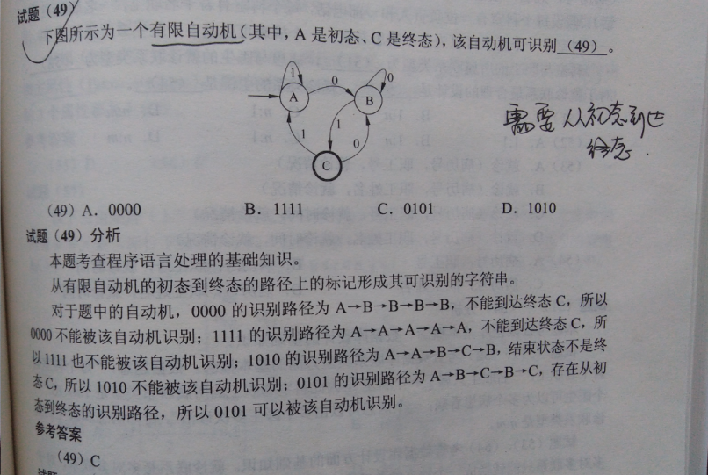

## 5. 算术表达式

A. 逆波兰式(也叫后缀表达式)。算法求值方法利用栈来求值：从左至右扫描表达式，遇到操作数压栈，遇到运算符号则弹出操作数进行运算，然后将运算结果压栈，直至结束。

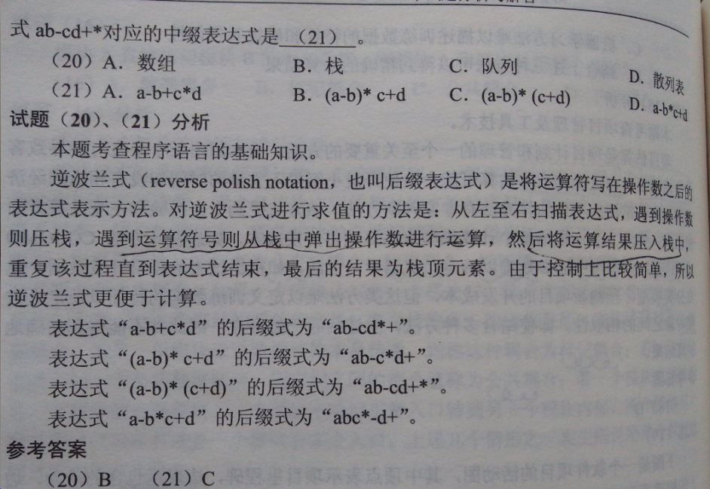

## 6. 集合正规式

a*，表示出现0-n个a，如(b*(ab*a)*)*：其中a为偶数个

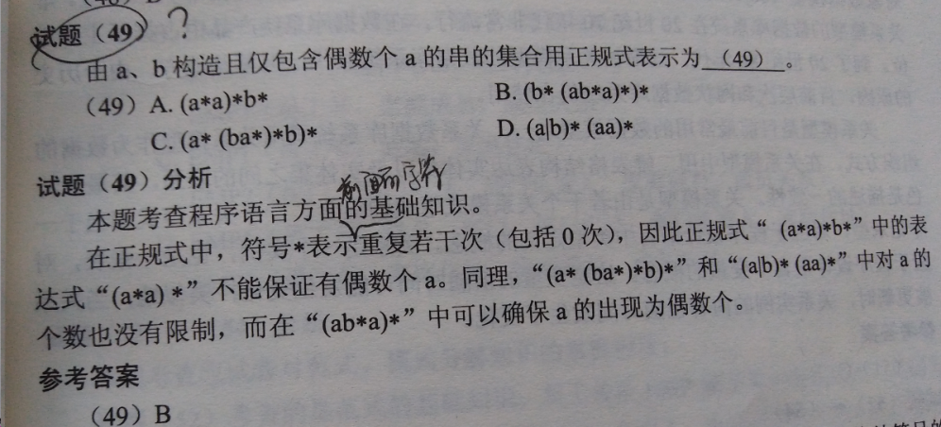

# 第八章：多媒体技术

## 1. 媒体的概念

媒体可分为感觉媒体、表示媒体、表现媒体、存储媒体、传输媒体。如下：

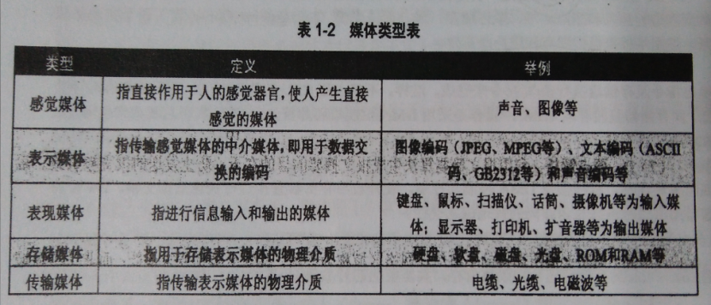

## 2. MPEG标准

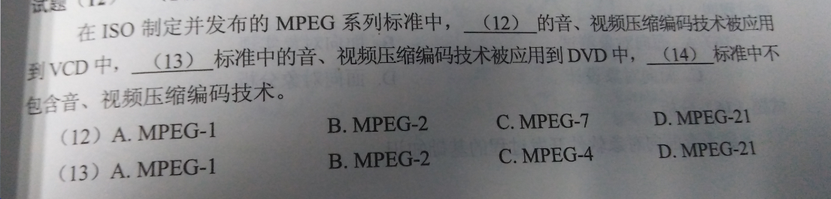

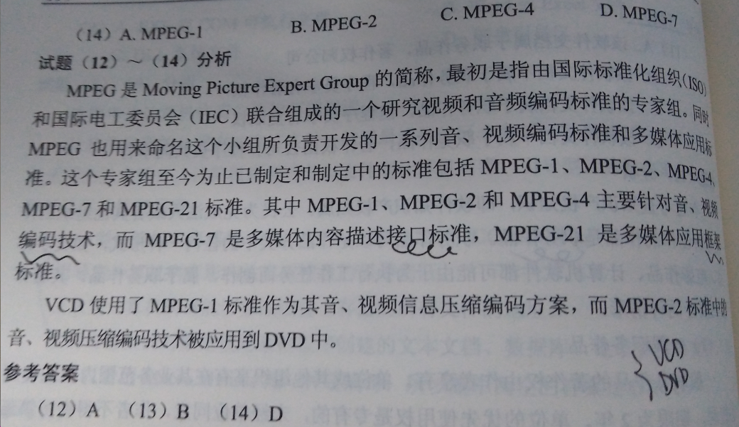

# 第九章：操作系统知识

## 1. 磁盘位示图（bitmap）

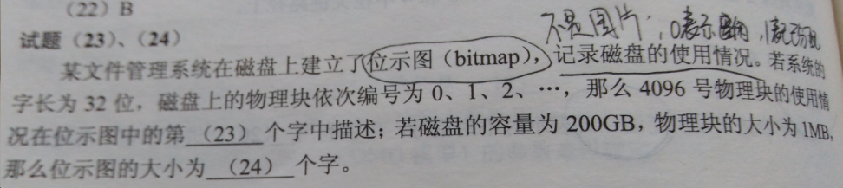

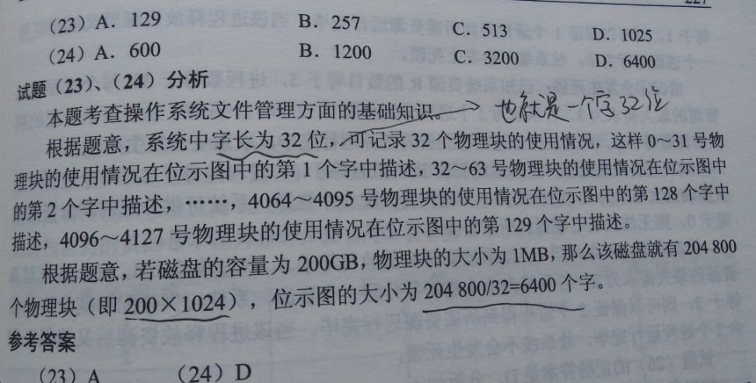

## 2. 时间片轮转

当系统用户数为n、时间片为q时，系统对每个用户的响应时间为T=n*q

## 3. PV操作

P操作信号量减1，表示接收消息，开始执行

V操作信号量加1，表示发送消息，执行完毕

## 4. 系统死锁

A．进程互斥，m<nw时可能会出现死锁，其中m表示资源总数，n表示互斥进程数，w表示每个进程需要的资源数

B．在m<nw时，避免死锁的方法，先均匀分配1个资源，剩下的全都分给某一个进程，确保这个进程能获取足够多的资源完成并退出。

C. 也就是说B中是理想避免死锁的方法，但还是可能出现死锁，比如剩下部分并没有全部分给单个进程，而是再次均匀分配就出现死锁了。

D. 当两个进程都在请求资源，但是没有资源可用时，则称这两个进程为阻塞节点，资源图称为是不可以简化的、是死锁的。

## 5. 磁盘处理时间

磁盘物理块为n，旋转速度为c，处理时间为m，则单个物理块的处理时间为c/n，

顺序处理最长时间(n-1)*c+(c/n+m)，优化后最短时间n*(c/n+m)

## 6. 可变式分区

可变式分区是一种动态分区方式，在作业执行前不建立分区，而是在处理作业过程中按需建立分区。如果要释放的分区上下方都是空闲区，则释放后会合并成一个分区。

# 第十章：标准化与知识产权

## 1. 软件著作权

A．自软件开发完成之日起产生，不需要做任何登记，注册，发表

B．

# 第十一章：计算机网络与信息安全

## 1. 子网掩码

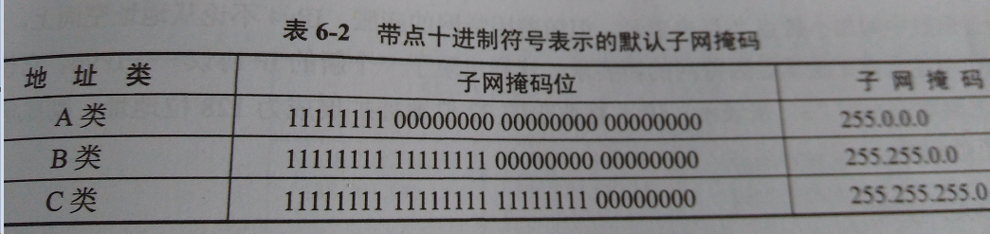

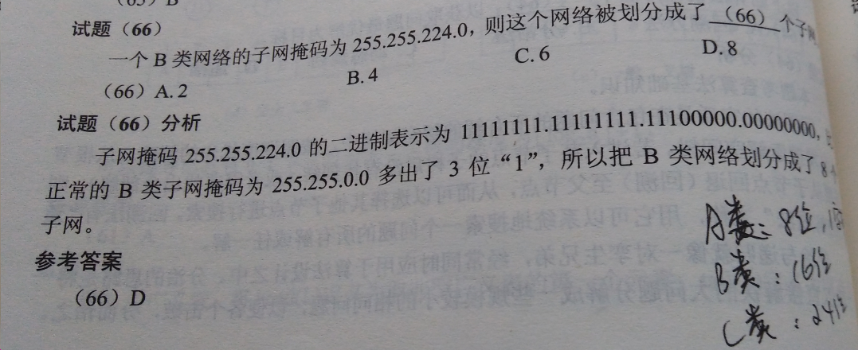

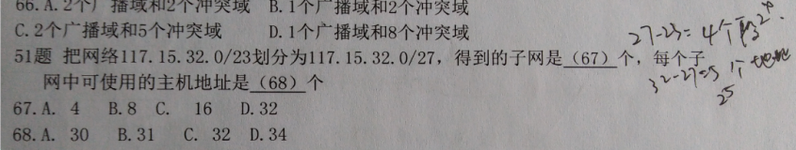

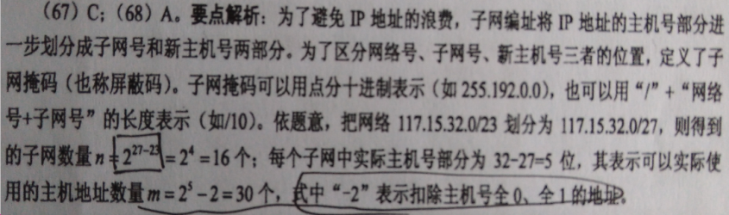

2. 数字证书